PRÊMIO NOBEL
Questão 1
Observe a imagem, com atenção. Em seguida, escolha a legenda mais adequada à imagem.

A
B

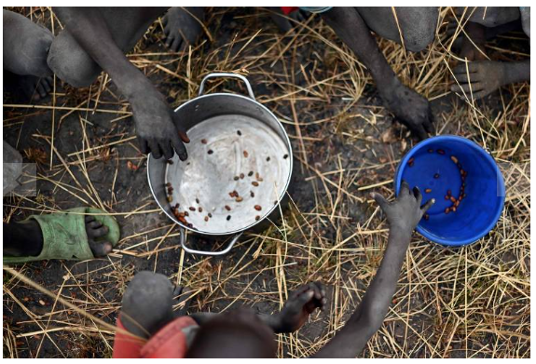

Escolhi a alternativa _______ porque______________________________________
________________________________________________________________

Questão 2
Observe o gráfico. Em seguida, responda, com frases completas.
a) Qual foi o país que apresentou maior número de vencedores no Nobel de Física entre 1901 a 2020?
........................................................................................................................................
........................................................................................................................................
b) Cinco países tiveram números iguais de vencedores nesta premiação. Quais foram?
...............................................................................................................................................................................................................................................................................

11 PAÍSES COM MAIOR NÚMERO DE VENCEDORES NO NOBEL DE FÍSICA
1901 –2020
